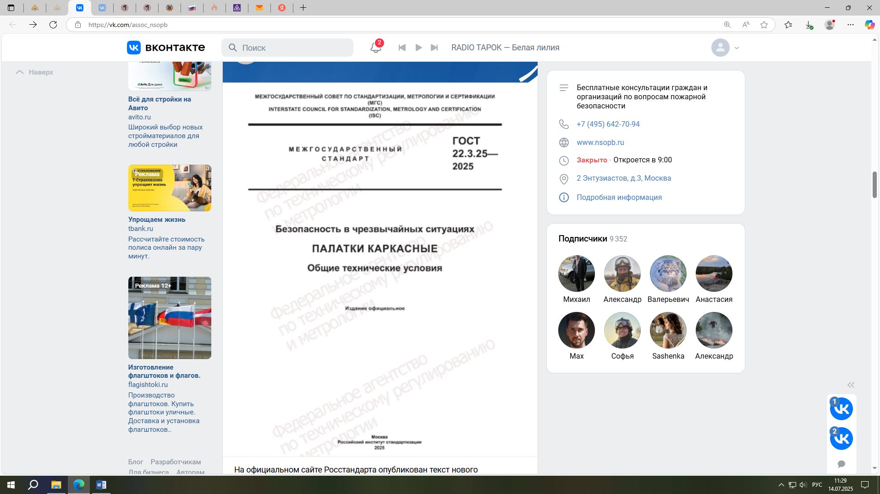

**ГОСТ 22.3.25-2025 «Безопасность в чрезвычайных ситуациях. Палатки каркасные. Общие технические условия»**

Данный стандарт распространяется на каркасные палатки различных типов, которые используются при проведении аварийно-спасательных   
и других неотложных работ, связанных с ликвидацией чрезвычайных ситуаций. Такие палатки предназначены для временного размещения людей,   
а также размещения технических средств и оборудования.

Стандарт вступит в силу с 1 октября 2025 года.

***ГОСТ устанавливает ряд требований, касающихся обеспечения пожарной безопасности указанных быстровозводимых конструкций:***

Пункт 7.3: Материалы, применяемые при изготовлении палаток, должны быть трудногорючими (группа Г2 согласно ГОСТ 30244) и обладать достаточной прочностью.

Пункт 7.4: По степени токсичности продуктов горения материалы должны относиться к малоопасным согласно ГОСТ 12.1.044, а также   
не должны накапливать статическое электричество.

Пункт 13.23: Испытания материалов тентовой ткани и утеплителей   
на огнеопасность проводятся по ГОСТ 30244, как указано в п. 7.3.

Пункт 13.27: Проверка токсичности материалов, использованных   
при изготовлении палатки (в соответствии с п. 7.4), осуществляется по ГОСТ 12.1.044 в режиме тления либо по ГОСТ 32075.

Информация взята из открытых интернет-источников.